郑州大学毕业设计（论文）

题 目： 基于嵌入式系统开发板的DS18B20数字测温系统
指导教师： 职称：

学生姓名： 学号：
专 业： 计算机科学与技术（嵌入式系统方向）
院（系）： 软件学院
完成时间： 2012年 月 日

2012年 月 日

基于嵌入式系统开发板的DS18B20数字测温系统

摘要
随着社会的快速发展，传统的物理测温已不能满足人们工作和生活上的需求，便于结合各种系统的数字测温是未来的一种趋势。
本文设计了一种基于嵌入式开发板的数字测温系统。硬件方面，该系统由天嵌公司的TQ-2440开发板、DALLAS公司的DS18B20温度传感器等组成。其中TQ-2440采用三星公司的ARM9系列芯片s3c2440。DS18B20采用独特的单线接口方式， 1—WIRE BUS（单总线）传输协议。软件方面，TQ-2440移植了嵌入式Linux操作系统和Qt图形界面函数库，采用C语言编写DS18B20驱动程序，采用C++进行Qt程序开发。
本设计遵循嵌入式系统开发的一般流程：首先配置编译BootLoader作为系统引导，然后剪裁编译Linux内核，然后编写传感器驱动和应用程序，最后制作YAFFS根文件系统。将上述镜像烧写进开发板，完成整个嵌入式系统的开发。
该系统功能通过Qt应用程序实现，可以显示实时温度，设置温度限制，并在超过限制温度时报警。功能简单实用，可以用于多种系统场合。
关键词：数字测温系统 ARM 嵌入式Linux Qt开发

Abstract
As the society’s rapid development,the traditional physical temperature measurement can not meet the needs of people in work and life.Digital temperature measurement which easy to combine with a variety of systems is a trend in the future.
This paper presents a digital temperature measurement system based on embedded development board.Hardware,this system composed by the TQ-2440 board of Tian-Qian Company,and the DS18B20 temperature sensors of DALLAS Company.Among these,TQ-2440 use the ARM9 chips s3c2440 of Samsung.DS18B20 use a unique single-wire interface,and 1-WIRE BUS transport protocol.Software,TQ-2440 ported the embedded Linux operating system and the Qt GUI library.Driver of DS18B20 is written in C language.Qt application is written in C++ language.
This design follows the general process of embedded system development:first configure the BootLoader as the system boot,and then cut and compile the Linux kernel,and then and then write the driver of sensor and application procedures.The final make the YAFFS root file system.Write these into the board to complete the development of the embedded system.
The system functions through Qt application.It can show the immediate temperature,set temperature limit,and alarm when the temperature exceeds the limit.The functions is simple and practical.It can be use in a variety of systems occasions.
Keywords:digital temperature meansurement system ARM embedded Linux Qt development

目录
摘要 2
Abstract 2
目录 3
1 绪论 5
1.1 数字测温的发展背景 5
1.2 相关技术发展现状 5
1.3 本课题研究意义 6
1.4 设计过程 6
1.5 论文结构 7
2 系统需求分析 7
2.1 实时温度显示 7
2.2 报警温度设置 7
2.3 超温报警 8
3 系统总体分析 8
3.1 系统功能模块设计 8
3.2 系统硬件设计方案 8
3.3 系统软件设计方案 9
4 硬件设计 11
4.1 整体硬件电路设计 11
4.2 ARM芯片选型及其特性 11
4.3 温度传感器特性 13
4.4 硬件连接方式 13
5 软件设计 15
5.1 嵌入式系统架构 15
5.2 引导程序BootLoader 15
5.3 Linux内核的配置与编译 17
5.4 根文件系统的编译 18
5.5 驱动程序的编写和编译 18
5.6 Qt应用程序的开发和移植 20
6 系统开发调试过程 23
6.1 Linux环境的建立 23
6.2 建立交叉编译环境 24
6.3 BootLoader的配置与编译 24
6.4 内核的配置与编译 25
6.5 BusyBox的配置与编译 26
6.6 YAFFS文件系统的制作 26
6.7 调试环境的建立 26
6.8 Qt的安装与配置 28
6.9 Qt应用程序的开发与调试 30
6.10 其他调试 31
6.11 嵌入式系统的烧写 31
总结与展望 31
1 系统主要工作 31
2 系统改进方向 32
3 展望 32
致谢 32
参考文献 33
附录 33

1 绪论

1.1 数字测温的发展背景
温度传感器是最早开发， 应用最广的一类传感器。 根据美国仪器学会的调查， 1990 年，温度传感器的市场份额大大超过了其他的传感器。从 17 世纪初伽利略发明温度计开始，人们开始利用温度进行测量。真正把温度变成电信号的传感器 是 1821 年由德国物理学家赛贝发明的，这就是后来的热电偶传感器。在之后的发展中，人们很快发现点信号传感器的优势。相比物理测温，电信号传感器更容易与各种设备结合，是温度成为可以被设备自动识别的一种数据。不久，铂电阻温度计、半导体热电偶传感器、PN 结温度传感器和集成温度传感器等相继出现。与这些相比，DS18B20数字温度传感器以数字信号为输出信号，省去了A/D转换等模块，极大的减少了传感器的复杂性和体积，提高了稳定性。
以上传感器极大提高了人们对温度的利用，但也存在一些问题。多数人仅把温度传感器当做一种新型的温度计来使用，忽略了数字信号可以被识别和处理，从而控制各种相关的机械和设备。本设计基于以上情况，利用相关的硬件和软件，提高了温度传感器的使用价值。

1.2 相关技术发展现状
本设计设计到的技术领域主要为嵌入式系统开发。其中又包括嵌入式环境设计和应用软件设计两个方面。
嵌入式系统是一种以计算机技术为基础，以应用为中心，软件硬件可剪裁，适应应用系统对功能、可靠性、成本、体积、功耗等严格综合性要求的专用计算机系统。最早的单片机是Intel公司的 8048，它出现在1976年。Motorola同时推出了68HC05，Zilog公司推出了Z80系列。之后在80年代初，Intel又进一步完善了8048，在它的基础上研制成功了8051，这在单片机的历史上是值得纪念的一页，迄今为止，51系列的单片机仍然是最为成功的单片机芯片，在各种产品中有着非常广泛的应用。从80年代早期开始，嵌入式系统的程序员开始用商业级的“操作系统”编写嵌入式应用软件，这使得可以获取更短的开发周期，更低的开发资金和更高的开发效率，“嵌入式系统”真正出现了。90年代以后，随着对实时性要求的提高，软件规模不断上升，实时核逐渐发展为实时多任务操作系统（RTOS），并作为一种软件平台逐步成为目前国际嵌入式系统的主流。这时候更多的公司看到了嵌入式系统的广阔发展前景，开始大力发展自己的嵌入式操作系统。出现了Palm OS，WinCE，嵌入式Linux，Lynx，Nucleux，以及国内的Hopen，Delta Os等嵌入式操作系统。
具体到本设计，采用的是以ARM（Advanced RISC Machines）为架构的三星s3c2440芯片。基于ARM技术的微处理器应用约占据了32位RISC微处理器75％以上的市场份额,ARM技术已经渗入到我们生活的各个方面。

1.3 本课题研究意义
本设计可应用于大多数场合的测温，并可实现两个主要功能——
1、即时温度显示：不断更新显示当前温度。代替了类似水银柱式的温度显示，使温度显示更加直观。
2、超温报警：设定一个温度，即时温度超过该温度就报警。该报警信号也可经过修改传递给其他设备，并通过软件实现多种控制功能。
通过本课题的研究，可以提高温度传感器的使用价值，拓展其使用领域。

1.4 设计过程
1、需求分析
对课题所要达到的目标进行分析。首先要对用户的要求，控制对象做出调研，尤其是对用户的要求要详细询问记录，并做好备案，以免日后做大的修改，浪费人力物力，还有可能耽误合同期。另外，还要明确各项指标的要求，例如被测对象的精度要求，量程范围等等。在此基础上编制出完整的设计任务书。

2、系统总体设计
按照需求分析中的要求，确定系统地功能及结构框图，完成整个系统模块的总体规划。

3、软件设计
引导程序 BootLoader，内核的裁减和移植，根文件系统的构建，传感器驱动程序的编写，QT用户界面应用程序的开发。

4、嵌入式开发环境构建
在主机上构建嵌入式开发环境，完成Linux环境的建立，ARM-Linux-GCC交叉编译环境的建立构建QT可移植的图像开发环境（主机开发环境与目标机开发环境）。利用USB接口、minicom等构成开发调试嵌入式程序的整套工具。

1.5 论文结构
第 1 章，绪论。本章简单介绍了国内外研究现状，课题研究的意义以及系统研究的内容及结构。

第 2 章，系统的需求分析。根据任务书中的要求确定应完成的目标，确定各个模块之间的关系。

第 3 章，系统总体分析。根据系统所要达到得目标，结合嵌入式系统的结构特点，给出了整个系统的总体设计方案。

第 4 章，硬件设计。包括两套方案，一套是调试用的PC-开发板-传感器结构，另一套是成品的开发板-传感器结构。

第 5 章，软件设计。包括引导程序 Bootloader的编译 ，Embedded Linux 内核的编译和配置，传感器驱动程序的加载，，QT可视化界面应用程序的设计和移植以及基于嵌入式 Linux 下的根文件系统的建立和移植。

第 6 章，系统整体调试。将系统的所有程序下载到开发板上进行软硬件综合调试，随后对系统的运行效果进行验证。

2 系统需求分析

2.1 实时温度显示
本模块需要完成的是温度的显示。为了实现其实时性，需要使程序不断从传感器中读取温度，并以固定频率在LED上刷新显示。同时了解需要的精度，从而确定显示结果中小数位位数。
根据以上需求，需要在应用程序中建立一种循环函数，并加入固定停止时间来确定显示频率。根据精度的需要，还要确定函数中变量的类型。

2.2 报警温度设置
本模块需要完成的是对报警限定温度的设置功能。该数值应可以在应用程序中与实时温度相比较，继而在满足条件后触发报警模块。
根据以上需求，需要将该数值赋给一个变量，使之可以在if语句中与实时温度比较。为保证程序的简单性，用两个加减按钮代替键盘输入来设置温度。同时，设置值得初值应接近室温，以避免使用时加减按钮点击数过多。

2.3 超温报警
本模块需要完成的是在实时温度超过设置温度时报警文字的显示功能。在温度未超过设置温度时label中不显示内容，超过设置温度时显示报警文字，温度再次回落至设置值以下时文字消失。
根据以上需求，应建立if语句，将实时温度和设置温度两个变量相比较，从而触发报警文字的显示与消失。

3 系统总体分析

3.1 系统功能模块设计
根据系统需求分析，确定所需的功能模块，本系统总的功能模块包括：实时温度显示模块、报警温度设置模块、超温报警模块。各功能模块之间的关系如下图所示。
实时温度
显示模块
报警温度
设置模块
超温报警
模块

3.2 系统硬件设计方案
DS18B20作为一种新兴的数字传感器，采用1—WIRE BUS（单总线）传输协议，只用一根管脚即可控制输入输出，且不需要任何外围电路，大大简化了本设计的硬件设计复杂性。
为使本设计能在生活中真正应用，在设计中把脱机运行作为最终的目标之一。但考虑到调试的需要，应设计两套连接方案。一种为PC-开发板-传感器 的调试连接方案，另一种为 开发板-传感器 的应用连接方案。

3.3 系统软件设计方案
一、嵌入式操作系统选择
目前已经出现了很多嵌入式操作系统，如 Vxwork、pSOS、ECOS、Neculeus 和Windows CE，但这些专用操作系统都是商业化产品，其高昂的价格使许多低端产品的小公司望而却步；而且，源代码封闭性也大大限制了嵌入式系统的开发和应用。而嵌入式操作系统uC/OS-II虽然开放源代码，但其只有一个实时内核，没有内存管理和文件管理等模块的支持，因此其只适合于简单的任务数目较少的应用，而对于复杂的应用则无能为力。另一方面，曾经作为服务器操作系统的Linux 已经逐渐渗透到桌面操作系统领域和嵌入式系统领域。同时，Linux 所具备的稳定、高效、易定制、易裁减、硬件支持广泛等特点，再结合其所独具的免费、开放源代码等特征，使得 Linux 在近几年里迅速崛起，应用越来越广泛。
在选择完处理器的基础上选择移植的操作系统，适合本设计的操作系统有两种：windows CE和Linux。Windows CE是微软开发的一个开放的、可升级的32位嵌入式操作系统，是基于掌上型电脑类的电子设备操作。它是精简的Windows95。 Windows CE的图形用户界面相当出色。Windows CE的设计目标是：模块化及可伸缩性、实时性能好，通信能力强大，支持多种CPU。 Linux是一个类似于Unix的操作系统。现在是最为流行的一款开放源代码的操作系统。Linux从1991年问世到现在，短短10年的时间内已发展成为一个功能强大、设计完善的操作系统，Linux系统不仅能够运行于PC平台，还在嵌入式系统方面大放光芒。嵌入式Linux与Windows CE相比的优点：第一，Linux是开放源代码的，遍布全球的众多Linux爱好者都是 Linux开发者的强大技术支持者。第二，Linux的源代码随处可得，注释丰富，文档齐全，易于解决各种问题。第三，Linux的内核小、效率高。
综合以上原因，在本设计中采用嵌入式Linux作为操作系统，具体来说，嵌入式Linux 还具有如下几大优势：
1、 广泛的硬件支持
Linux 能够支持 x86、ARM、MIPS、ALPHA、PowerPC 等多种体系结构，目前已经成功移植到数十种硬件平台，几乎能够运行在所有常用的 CPU 上。Linux有着异常丰富的驱动程序资源，支持各种主流硬件设备和最新硬件技术，甚至可以在没有存储管理单元（MMU）的处理器上运行，这些都进一步促进了 Linux 在嵌入式系统中的应用。
2、 内核高效稳定
Linux 内核的高效和稳定已经在各个领域内得到了大量事实的验证，Linux 的内核设计非常精巧，分成进程调度、内存管理、进程间通信、虚拟文件系统和网络接口五大部分，其独特的模块机制可以根据用户的需要，实时地将某些模块插入到内核或从内核中移走。这些特性使得 Linux 系统内核可以裁剪得非常小巧，很适合于嵌入式系统的需要。
3、 开放源码，软件丰富
Linux 是开放源代码的自由操作系统，它为用户提供了最大限度的自由度，由于嵌入式系统千差万别，往往需要针对具体的应用进行修改和优化，因而获得源代码就变得至关重要了。Linux 的软件资源十分丰富，每一种通用程序在 Linux 上几乎都可以找到，并且数量还在不断增加。在 Linux 上开发嵌入式应用软件一般不用从头做起，而是可以选择一个类似的自由软件做为原型，在其上进行二次开发。
4、 优秀的开发工具
开发嵌入式系统的关键是需要有一套完善的开发和调试工具。传统的嵌入式开发调试工具是在线仿真器（In-Circuit Emulator，ICE），它通过取代目标板的微处理器，给目标程序提供一个完整的仿真环境，从而使开发者能够非常清楚地了解到程序在目标板上的工作状态，便于监视和调试程序。在线仿真器的价格非常昂贵，而且只适合做非常底层的调试，如果使用的是嵌入式 Linux，一旦软硬件能够支持正常的串口功能时，即使不用在线仿真器也可以很好地进行开发和调试工作，从而节省了一笔不小的开发费用。嵌入式 Linux 为开发者提供了一套完整的工具链，它利用 GNU 的 gcc 做编译器，用 gdb、kgdb、xgdb 做调试工具，能够很方便地实现从操作系统到应用软件各个级别的调试。
5、 完善的网络通信和文件管理机制
Linux 支持所有标准的 Internet 网络协议，并且很容易移植到嵌入式系统当中。此外，Linux 还支持 ext2、fat16、fat32、romfs 等文件系统，这些都为开发嵌入式系统应用打下了很好的基础。

二、图形用户界面程序选择
在用户应用程序方面采用采用Qt应用程序库进行编程。
Qt 是一个跨平台的 C++ 图形用户界面库，由挪威 TrollTech 公司出品，目前包括Qt，基于Framebuffer的Qt Embedded，快速开发工具 Qt Designer，国际化工具 Qt Linguist 等部分。Qt 支持所有 Unix 系统，当然也包括 Linux，还支持 WinNT/Win2k，Win95/98 平台。
基本上，Qt 同 X Window 上的 Motif，Openwin，GTK 等图形界 面库和 Windows 平台上的 MFC，OWL，VCL，ATL 是同类型的东西，但是 Qt 具有下列优点:
1.优良的跨平台特性:
2.面向对象
3.丰富的 API
4.支持 2D/3D 图形渲染，支持 OpenGL
5.大量的开发文档
6.XML 支持
综合以上原因，在软件系统的设计方面采用嵌入式Linux与QT Embedded相结合的方式。

4 硬件设计

4.1 整体硬件电路设计
根据硬件设计方案，用到的硬件有PC、TQ-2440开发板、DS18B20数字温度传感器。设计方案中的两种方案如下图所示。

PC
Tiny6410
开发板
DS18B20
Tiny6410
开发板
DS18B20
方案一：PC-开发板-传感器 形式
方案二：开发板-传感器 形式

4.2 ARM芯片选型及其特性
S3C2440 是三星公司推出的一款基于 ARM920T 内核的 16/32 位 RISC嵌入式微处理器，最高工作频率可达400MHz，主要面向手持设备以及高性价比、低功耗的应用。芯片实现了 MMU、AMBA（Advanced Microcontroller Bus Architecture）BUS 和哈佛（Harvard）高速缓存体系结构。其中，MMU 主要用于管理虚拟内存；AMBA 总线是 ARM 公司设计的一种用于高性能嵌入式系统的总线标准；高速缓存由独立的 16KB 指令 Cache 和 16KB 数据 Cache 组成。此外，此芯片接口丰富，体积小巧，适合低成本的开发应用。
因此，本文所设计的系统采用S3C2440作为ARM处理器。
从ARM处理器的体系结构方面看S3C2440有以下特点：
① 集成了手持设备和通用嵌入式系统的解决方案；
② 32/16位结构体系和ARM920T CPU核的强大指令体系；
③ 增强的ARM MMU体系结构支持WinCE、POC32和Linux操作系统；
④ 指令缓存、数据缓存、写缓冲器和RAM物理地址标签减少了主存储器带宽和潜在性能的影响；
⑤ ARM920T CPU核支持ARM调试体系结构；
⑥ 内置的高级微控制总线体系结构（AMBA）（AMBA2.0，AHB/APB）。
系统管理器：
① 支持小/大端模式；
② 寻址空间：每个bank 128M字节（总共1G字节）；
③ 支持每个bank可编程的8/16/32位数据总线宽度；
④ bank0到bank6具有固定的bank起始地址；
⑤ bank7具有可编程的bank起始地址和bank大小；
⑥ 共有8个存储器bank：6个存储器bank用于ROM，SRAM及其它；2个存储器bank用于ROM/SRAM/同步DRAM；
⑦ 所有的存储器bank具有可编程的操作周期；
⑧ 支持外部等待信号延长总线周期；
⑨ 支持掉电时的SDRAM自刷新模式；
⑩ 支持多种类型的引导ROM，包括NOR/Nand Flash，EEPROM等。
根据数据手册说明，S3C2440在片内结构及电气特性方面具有以下特点：
① 1.2V内核供电，1.2V/2.5V/3.3V存储供电，3.3V外部I/O供电，具备16KB指令和16KB数据缓存及MMU单元的微处理器；
② 外部存储器控制（SDRAM控制和片选逻辑）；
③ LCD控制器（支持4K颜色的STN或256K色TFT的LCD），带有1个通道的LCD专用DMA控制器；
④ 4通道DMA，具有外部请求引脚；
⑤ 3通道UART（支持IrDA1.0，16字节发送FIFO及16字节接收FIFO）和2通道SPI接口；
⑥ 1通道多主I2C总线控制器，1通道IIS总线控制器；
⑦ 1.0版本SD主机接口及2.11版本兼容的MMC卡协议；
⑧ 2个主机接口的USB口和1个设备USB口（1.1版本）；
⑨ 4通道PWM定时器和1通道内部计时器；
⑩ 看门狗定时器；
130位通用目的I/O口、24通道外部中断源；
电源控制：正常、慢速、空闲及电源关闭模式；
带触摸屏接口的8通道10位ADC；
带日历功能的实时时钟控制器；
具有PLL的片上时钟发生器。

4.3 温度传感器特性
DS18B20数字温度计是DALLAS公司生产的1－Wire，即单总线器件，具有线路简单，体积小的特点。因此用它来组成一个测温系统，具有线路简单，在一根通信线，可以挂很多这样的数字温度计，十分方便。
具体来说。DS18B20数字温度传感器主要有以下特点：
① 只要求一个端口即可实现通信。
② 在DS18B20中的每个器件上都有独一无二的序列号。
③ 实际应用中不需要外部任何元器件即可实现测温。
④ 测量温度范围在－55。C到＋125。C之间。
⑤ 数字温度计的分辨率用户可以从9位到12位选择。
⑥ 内部有温度上、下限告警设置。
⑦ 工作电源: 3~5V/DC
⑧ 不锈钢保护管直径 Φ6
⑨ 适用于DN15~25, DN40~DN250各种介质工业管道和狭小空间设备测温。
⑩ PVC电缆直接出线或德式球型接线盒出线,便于与其它电器设备连接。

传感器外观： 传感器引脚电路：
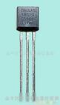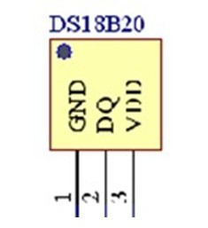

4.4 硬件连接方式
在调试过程中，PC与开发板之间只需一条USB-串口的数据线，这里不再赘述。
DS18B20为单总线传输协议，需连接在TQ-2440开发板的GPIO扩展口上。根据开发板手册，GPIO扩展口电路及接口定义如下图所示。
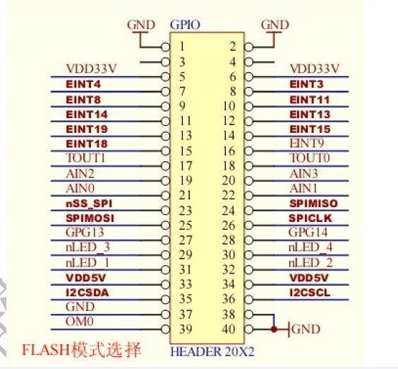

各引脚功能如下图所示。
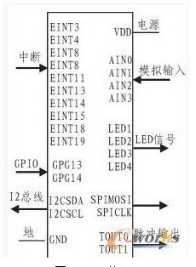

结合以上硬件数据和需求，连接方法如下：
（1）DS18B20的DQ连接到TQ-2440 GPIO扩展口中的GPG13口，控制数据的读和写；
（2）DS18B20的VDD连接到TQ-2440 GPIO扩展口中的VDD5V上；
（3）DS18B20的GND连接到ARM7开发板的GND上。

5 软件设计

5.1 嵌入式系统架构
本系统的软件系统主要有三个方面：嵌入式Linux系统的编译移植、底层驱动程序的开发、上层应用程序的开发。其中，嵌入式Linux系统的编译移植主要包括引导程序BootLoader、内核的配置与编译、根文件系统的编译三个部分。Bootloader负责引导嵌入式系统，就如同X86下的BIOS一样，主要完成下列工作：设置 CPU 的时钟频率和速度；初始化 RAM 设置系统的内存控制器的功能寄存器和各内存库控制寄存器；设置内核的启动参数；调用内核。Linux内核是连接硬件平台与上层应用程序的桥梁。向下提供了各个片上资源及外围设备的驱动；向上提供系统API，方便用户应用程序的调用；同时，内核中包含任务调度，进程通讯等功能。文件系统是对一个存储设备上的数据和元数据进行组织的机制。这种机制有利于用户和操作系统的交互。尽管内核是 Linux 的核心，但文件系统却是用户与操作系统交互所采用的主要工具。用户应用程序是整个嵌入式系统的最上层，可以提供友好的应用程序界面，通过系统调用实现设备文件的读写等。

5.2 引导程序BootLoader
Bootloader 引导程序是嵌入式开发很重要的组成部分,其最基本的功能是对硬件系统的初始化和内核启动参数设置并启动内核。系统加电后，所有CPU都会从某个地址执行，因此，必须把Bootloader存储在相应的Flash位置。典型Flash存储空间分配结构，从地址0x0开始，依次存放Bootloader、Bootloader参数、操作系统内核以及文件系统，如下图所示。
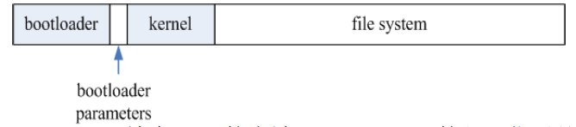
Bootloader的主要功能有：
① 初始化 CPU 的主频、SDRAM、中断、串口等硬件；
② 启动 Linux 内核并提供一个 RAMDISK；
③ 通过串口下载内核或 RAMDISK 到目标板上；
④ 将修改过的内核或 RAMDISK 写入到 Flash 内；
⑤ 为用户提供一个命令接口。
在嵌入式系统开发过程中，Bootloader 还与主机通信，不断检测从主机传来的控制信息和数据信息，完成相应的操作。
Linux 运行在保护模式下，但是当机器启动复位的时候却处于实模式下。所以写 Bootloader 的工作也是在实模式之下的。
Booloader 的实现除了依赖于 CPU 的体系结构，还依赖于目标板的设置，本系统的 Bootloader 引导程序分为 stagel 和 stage2 两个阶段。依赖于 CPU 的体系机构的代码，比如设备初始化等，放在 stagel 中，采用 ARM 汇编语言来实现，这样可以达到短小精悍的目的。stage2 用 C 语言来实现，可以实现复杂的功能，同时代码具有更好的可读性和可移植性。
① Bootloader 的 stage1
stage1 是 Bootloader 一开始就执行的操作，其目的是为了 stage2 的执行以及随后的内核的执行，设置好一些基本的硬件环境。包括以下步骤 ：
1）屏蔽中断。为中断提供服务的通常是操作系统，因此在执行 Bootloader 的过程中可以不响应任何中断。中断屏蔽通过写 CPU 的中断屏蔽寄存器来完成；
2）设置 CPU 的时钟频率和速度；
3）初始化 RAM 设置系统的内存控制器的功能寄存器和各内存库控制寄存器等；
4）为 stage2 准备 RAM 空间；
5）装载stage2 到 RAM 中；
6）到 stage2 的入口点。
② Bootloader 的 stage2
stage2 的主要的功能是通过串口下载 Linux 内核到目标板上。 包括以下几个步骤：
1）初始化本阶段要使用到的硬件设备。这通常包括：初始化至少一个串口，以便和终端用户进行 I/O 输出信息；初始化计时器等。
2）系统的内存映射。所谓内存映射就是指在整个 4GB 物理地址空间中有哪些地址范围被分配用来寻址系统的 RAM 单元。
3）将内核映像和根文件系统从 Flash 读入到 Rom 中。这里包括两个方面：a．内核映像所占用的内存范围；b．根文件系统所占用的内存范围。在规划内存占用的布局时，主要考虑基地址和映像的大小两个方面。
4）内核的启动参数。
5）调用内核。Bootloader 调用 Linux 内核的方法是直接跳转到内核的第一条指令处。
下载一些公开源代码的 bootloader，如 U-boot、blob、vivi、LILO、ARM-BOOT、RED-BOOT 等，根据自己具体的芯片进行移植修改。有些芯片没有内置引导装载程序，例如三星公司的 ARM7、ARM9 系列的芯片，这样就需要修改开发板上 Flash的烧写程序，网络上有免费下载的 Windows 下通过 JTAG 并口简易仿真器烧写ARM 外围 Flash 芯片的烧写程序，也有 Linux 下的公开源代码的 J-Flash 程序。这是系统正常运行的第一步。

根据 bootloader 的原理可以得出启动代码的典型流程如下图所示。

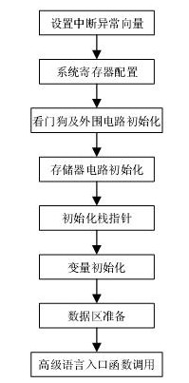
经过上述的Bootloader的启动过程，程序指针直接跳转到内核代码的起始处，引导程序将处理器的控制权交给内核。
在设计中，采用的是开源的U-boot，然后根据本设计用到的具体芯片进行相应的配置，编译生成了可移植的 boot_linux2.6.bin 文件，供烧录到Flash中做引导程序使用。

5.3 Linux内核的配置与编译
在嵌入式系统开发中，Linux内核的编译处于软件开发的第一步，首先必须获得最新版本的内核。如果需要静态加载某驱动，则需要在编译内核前添加其对驱动的支持，并将模块设置为“*”默认加载。之后就可以编译生成内核，如本次使用S3C2440的处理器，可以选择s3c2440_defconfig。之后需要修改Makefile中的相关选项，选择正确的交叉编译器，编译成镜像文件。

5.4 根文件系统的编译
嵌入式Linux 下常见的文件系统类型如下：
① RomFS：只读文件系统，可以放在 ROM 空间，也可以在系统的 RAM 中，嵌入式Linux 中常用来作根文件系统；
② RamFS：利用 VFS 自身结构而形成的内存文件系统，使用系统的 RAM 空间；
③ JFFS/JFFS2：为 Flash 设计的日志文件系统；
④ YAFFS：专门为 Nand Flash 设计；
⑤ proc：为内核和内核模块将信息发送给进程提供一种机制，可以查看系统模块装载的信息；
⑥ devFS：设备文件系统。

一般情况下，Linux的根文件系统应包含有以下目录：
/dev—设备文件节点用目录。如果使用设备文件系统，则把它挂载到这里
/proc—挂载proc文件系统
/bin—存储系统基本命令的目录
/etc—系统启动配置等脚本
/lib—系统默认的动态链接库目录
/usr—用户目录
/sbin—存储系统基本命令的目录
/tmp—临时目录，此目录不是必需的
/var—包含系统一般运行时要改变的数据，通常这些数据所在的目录大小是要经常变化的

YAFFS，Yet Another Flash File System，是一种类似于 JFFS/JFFS2 的专门为Flash 设计的嵌入式文件系统，也是一个开源的文件系统。与 JFFS 相比，它减少了一些功能，因此速度更快、占用内存更少，具有很好的可移植性，能够在 linux，uclinux，和 wince 下面运行。基于TQ-2440开发板的特性，本设计选用YAFFS根文件系统。
构建YAFFS根文件系统需要用到busybox中编译生成的文件，然后利用mkyaffs2image软件制作YAFFS文件系统映像。

5.5 驱动程序的编写和编译
在 Linux 下，设备驱动程序是通过专门与硬件打交道的内核代码工作的。为了让普通的应用程序可以访问扩展卡或者其他设备提供的服务，设备驱动程序作为系统内核的一部分，可以看成 Linux 内核与外部设备之间的接口。设备驱动程序向应用程序屏蔽了硬件实现了的细节，使得应用程序可以像操作普通文件一样来操作外部设备，可以使用和操作文件中相同的、标准的系统调用接口函数来完成对硬件设备的打开、关闭、读写和 I/O 控制操作，而驱动程序的主要任务也就是要实现这些系统调用函数。
系统调用是操作系统内核和应用程序之间的接口,设备驱动程序是操作系统内核和机器硬件之间的接口。设备驱动程序为应用程序屏蔽了硬件的细节,这样在应用程序看来,硬件设备只是一个设备文件, 应用程序可以象操作普通文件一样对硬件设备进行操作。设备驱动程序是内核的一部分,它完成以下的功能:
1 对设备初始化和释放。
2 把数据从内核传送到硬件和从硬件读取数据。
3 读取应用程序传送给设备文件的数据和回送应用程序请求的数据。
4 检测和处理设备出现的错误。
在Linux操作系统下有两类主要的设备文件类型,一种是字符设备,另一种是块设备。字符设备和块设备的主要区别是:在对字符设备发出读/写请求时,实际的硬件I/O一般就紧接着发生了,块设备则不然,它利用一块系统内存作缓冲区,当用户进程对设备请求能满足用户的要求,就返回请求的数据,如果不能,就调用请求函数来进行实际的I/O操作。块设备是主要针对磁盘等慢速设备设计的,以免耗费过多的CPU时间来等待。
在linux系统中，驱动程序都做成模块的形式，也就是module。简单的说，一个模块提供一个功能，这些模块是可以按照需要随时装入内核空间和从内核空间卸载的。因此，内核模块是为了给内核动态增减功能而设计的，并不仅仅是限于驱动程序。
具体到本设计，要编写DS18B20数字温度传感器驱动，首先要了解其传输协议及相关参数。
温度的读取： DS18B20在出厂时以配置为12位，读取温度时共读取16位，所以把后11位的2进制转化 为10进制后在乘以0.0625便为所测的温度，还需要判断正负。前5个数字为符号位，当前5位为1时，读取的温度为负数；当前5位为0时，读取的温度为 正数。16位数字摆放是从低位到高位。

DS18B20的六条控制命令 ：
指令约定 代码 操作说明
温度转换 44H 启动DS18B20进行温度转换
读暂存器 BEH 读暂存器9位二进制数字
写暂存器 4EH 将数据写入暂存器的TH、TL字节
复制暂存器 48H 把暂存器的TH、TL字节写到E2RAM中
重新调E2RAM B8H 把E2RAM中的TH、TL字节写到暂存器TH、TL字节
读电源供电方式 B4H 启动DS18B20发送电源供电方式的信号给主CPU

DS18B20的初始化
（1） 先将数据线置高电平“1”。
（2） 延时（该时间要求的不是很严格，但是尽可能的短一点）
（3） 数据线拉到低电平“0”。
（4） 延时750微秒（该时间的时间范围可以从480到960微秒）。
（5） 数据线拉到高电平“1”。
（6） 延时等待（如果初始化成功则在15到60毫秒时间之内产生一个由DS18B20所返回的低电平“0”。据该状态可以来确定它的存在，但是应注意不能无限的进行等待，不然会使程序进入死循环，所以要进行超时控制）。
（7） 若CPU读到了数据线上的低电平“0”后，还要做延时，其延时的时间从发出的高电平算起（第（5）步的时间算起）最少要480微秒。
（8） 将数据线再次拉高到高电平“1”后结束。

DS18B20的写操作
（1） 数据线先置低电平“0”。
（2） 延时确定的时间为15微秒。
（3） 按从低位到高位的顺序发送字节（一次只发送一位）。
（4） 延时时间为45微秒。
（5） 将数据线拉到高电平。
（6） 重复上（1）到（6）的操作直到所有的字节全部发送完为止。
（7） 最后将数据线拉高。

DS18B20的读操作
（1）将数据线拉高“1”。
（2）延时2微秒。
（3）将数据线拉低“0”。
（4）延时3微秒。
（5）将数据线拉高“1”。
（6）延时5微秒。
（7）读数据线的状态得到1个状态位，并进行数据处理。
（8）延时60微秒。

同时，还应在驱动中添加对GPIO接口的支持。由于TQ-2440提供的GPIO口没有提供已定义的1—WIRE BUS专用接口，因此需要在驱动的头部修改GPIO引脚的输入输出模式，将输入和输出都定义在同一根引脚上。
由于驱动较为复杂，为保证论文的良好格式，将具体驱动内容移入附录中，这里不在赘述。

5.6 Qt应用程序的开发和移植
首先确定程序的流程图，如下。
开始
界面程序初始化
显示温度a
初始限定温度
设置限定温度b
a>b?
显示报警文字
清空lable
等待间隔，清空a
是
否
程序的具体实现方面，本图形用户界面程序使用的是Qt提供的C++类库，由主窗口QWidget、标签QLable、按键QPushButton等构成。其中主窗口QWidget用来提供整个用户程序的界面；三个标签分别用来显示实时温度、设置温度和报警文字；两个QPushButton用来设置限定温度。由于C++中不支持中文，为使程序能够显示中文报警信息，多设置一个QPushButton用来存放报警文字。

下图为所开发的用户界面。
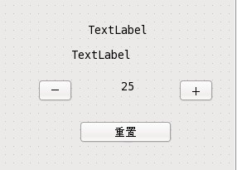

根据流程图编写具体程序，如下。

为按钮“-”添加函数，内容为：
{
QString nostr;
int no;
nostr = ui->shezhi->text();
no = nostr.toInt();
no--;
nostr.setNum(no);
ui->shezhi->setText(nostr);
}

为按钮“+”添加函数，内容为：

{
QString nostr;
int no;
nostr = ui->shezhi->text();
no = nostr.toInt();
no++;
nostr.setNum(no);
ui->shezhi->setText(nostr);
}

为按钮“重置”添加函数，内容为：

{
ui->shezhi->setText("25");
}

程序主体函数，内容为：
{
int fd;
unsigned char buf[2];
unsigned short temp=0;
double result=0;
double aaa=0;
QString bbb;
QString aaastr;

if ((fd=open("/dev/DS18B20",O_RDWR | O_NDELAY | O_NOCTTY)) < 0)
{
ui->tishi->setText("1");
exit(1);
}
else
{
ui->tishi->setText("2");
while(1)
{
read(fd, buf, 1);
temp=((unsigned short)buf[1])<<8;
temp|=(unsigned short)buf[0];
ui->tishi->setText("3");
result=0.0625*((double)temp);
aaastr=ui->shezhi->text();
aaa= aaastr.toDouble();
if (result>=aaa)
{
ui->jinggao->setText(ui->wenzi->text());
}
else
{
ui->jinggao->setText("");
}
bbb.setNum(result);
ui->xianshi->setText(bbb);
sleep(1);
ui->xianshi->setText("");
}
}
}

6 系统开发调试过程

6.1 Linux环境的建立
建立交叉编译环境需在主机上安装Linux操作系统，主机主要用于运行操作系统和系统应用软件，目标板所用到的操作系统的内核编译、应用程序的开发和调试则需要通过宿主 PC 机来完成。双方之间通过串口建立连接关系。通常主机和目标板上的处理器不同，主机通常为 Intel 处理器或者与其兼容的处理器，而目标板的处理器为 S3C2440，所以程序需要使用针对处理器特点的编译器才能生成在相应平台上可运行代码，这就需要在主机上建立arm-linux-gcc交叉编译环境，在编译交叉编译器时可以选择开发所需的主机和目标机从而建立开发环境。所以第一步的工作就是把PC 机作为主机，并在其上安装指定的操作系统，对于嵌入式 Linux，宿主机 PC 上应安装 Linux 系统。
一般的嵌入式开发采用过程中，主机安装Linux系统方的式有两种：直接安装Linux系统；安装虚拟机，在虚拟机下安装Linux系统。为方便系统间数据交换，我选择在虚拟机下安装Linux系统（Fedora）。

6.2 建立交叉编译环境
在主机上安装好Linux系统之后，自动安装了GCC编译器，这个编译器可以编译X86下的应用程序，而我们编译的程序需要在ARM体系结构下运行，所以需要安装arm-linux交叉编译器来完成这项工作。交叉编译器可以根据用户自己的需要自行配置、编译，也可使用已经编译好的EABI（Embedded application binary interface）。EABI，即嵌入式应用二进制接口，是描述可连接目标代码，库目标代码，可执行文件影像，如何连接，执行和调试，以及目标代码生成过程，和c,c++语言接口的规范，是编译连接工具的基础规范，也是研究它们工作原理的基础。该工具提供了arm-linux-gcc和arm-linux-g++等编译器，方便了用户使用。
在下载了EABI后，需要将arm-linux-gcc和arm-linux-g++的路径添加到系统的默认环境路径下，这样在编译应用程序时系统调用才可以找到这些编译器，对程序源码进行编译，连接，生成可执行文件。

对于本设计的实际情况，具体执行顺序如下：
1、进入EBAI所在目录，通过#tar xvfj EABI-4.3.3_EmbedSky_20091210.tar.bz2 –C / 命令解压，源码包被解压到目录/opt/EmbedSky/下。

2、把交叉编译器的路径加入到PATH中，在终端输入gedit /etc/profile,增加PATH
if [“$EUID”=“0”] ; then
pathmunge /opt/EmbedSky/4.3.3/bin
Else
pathmunge /opt/EmbedSky/4.3.3/bin after
fi

3、是刚设置的环境变量生效，使用#source /etc/profile。

4、验证编译器是否生效，使用命令#arm-linux-gcc –v。

6.3 BootLoader的配置与编译
本设计中使用开源的u-boot作为Linux的引导程序。下载好u-boot源码，解压u-boot，进入目录，修改Makefile：加上
EmbedSky_config： unconfig
@$(MKCONFIG) $(@:_config=) arm arm920t EmbedSky NULL s3c24x0
修改使用的处理器：
ARCH=arm
指定交叉编译器：
CROSS_COMPILE = arm-linux-
修改完Makefile后，执行make TX2440_config 即可编译成功。

6.4 内核的配置与编译
1、进入Linux系统源码的根目录。本套版子的内核默认配置文件为：config_EmbedSky_W43。将该配置菜单复制为系统的内核配置源码菜单，命令：#cp -f config_EmbedSky_W43 .config
2、将驱动文件以bysjqd.c为文件名保存在/opt/EmbedSky/linux-2.6.30.4/drivers/char中
3、在内核中添加对驱动的支持，修改同目录下的Kconfig文件，添加
config TQ2440_DS18B20
tristate "EmbedSky SKY2440/TQ2440 Board DS18B20 control)"
depends on ARCH_S3C2440
default y if ARCH_S3C2440
help
DS18B20 control for EmbedSky SKY2440/TQ2440 Board.
4、修改同目录的Makefile文件，添加
obj-$(CONFIG_TQ2440_DS18B20) += bysjqd.o
5、在终端进入linux内核根目录/opt/EmbedSky/linux2.6.30.4，输入:make menuconfig 进入内核配置菜单。进入以下路径
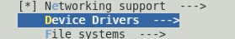
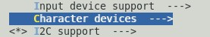
其中，（*）代表build-in，即编译进内核，为使程序脱离计算机运行，本设计原则此模式。
而在调试过程中，对此选择（M），即编译为驱动模块而未编译进内核，可以手动加载，加载命令：insmod bysjqd.ko；卸载命令：rmmod bysjqd.ko。
完成配置之后保存退出。
使用make zImage 来编译内核。编译结束后，在源码的根目录得到了zImage.bin文件，将其复制到window的共享目录，然后烧写到板子上即可。

6.5 BusyBox的配置与编译
BusyBox 是一个unix系统工具集，它将很多unix工具集成到一个很小的可执行程序中。BusyBox 包含了一些简单的工具，例如 cat 和 echo，还包含了一些更大、更复杂的工具，例如 grep、find、mount 以及 telnet（不过它的选项比传统的版本要少），有些人将 BusyBox 称为 Linux 工具里的瑞士军刀。通过配置BusyBox，可以生成专用的根文件系统，这对于嵌入式系统的开发特别有利，可以说BusyBox是专为开发嵌入式系统而产生的。
通过终端进入BusyBox所在目录，输入“Make menuconfig”命令，在弹出的菜单下根据所开发系统的实际需要，选择相应的选项即可。然后输入“make”命令进行编译。最后通过执行“make install”命令进行安装，在指定的目录下将会生成一个./install的目录，此目录下将会生成“bin”、“sbin”、“usr”三个目录，以及“linuxrc”文件（其实是个指向bin/busybox文件的快捷方式）。至此，busybox已编译完成，再接下来的根文件系统的制作中，只需将以上生成的三个目录及一个文件手动添加根文件系统所需要的其它目录即可完成根文件目录的建立。

6.6 YAFFS文件系统的制作
首先从网上的站点下载mkyaffs2image软件，编译安装在系统的sbin目录下。之后解压文件系统源码包，本设计使用天嵌提供的基于Qt-4.5的文件系统。
- 在终端输入 #tar xvfj root_qt_4.5_2.6.30.4_20091216.tar.bz2 –C / 解压源码；
- 进入解压根目录，配置文件系统；
- 将busybox安装生成的./install目录下的文件全部复制到root_2.3.60.4下；
- 在原”usr”目录下新建“lib”和“share”子目录；
- 添加 Qt Embedded相应的库文件到根文件目录下，用来为之后的Qt用户图形界面提供支持。
- 进入上层目录，执行生成命令：mkyaffs2image root_2.3.60.4 root_2.3.60.4.bin
即可生成YAFFS文件系统映像了 。

6.7 调试环境的建立
调试环境的建立分为两个部分： windows下烧写、Linux下调试环境的建立。
在windows下烧写时，可利用串口开发工具与开发板进行连接。在本系统的开发中利用DNW进行相关镜像文件的烧写。下载好DNW后直接运行，点击serial port—>connect，DNW会自动寻找串口并进行连接。另外还需一根usb连接线，连接开发板和主机，供镜像文件的烧写使用。

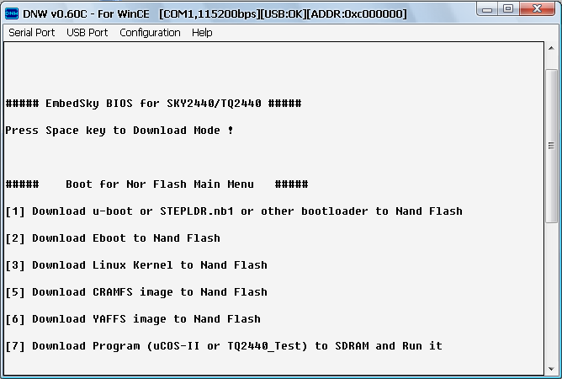
DNW连接开发板

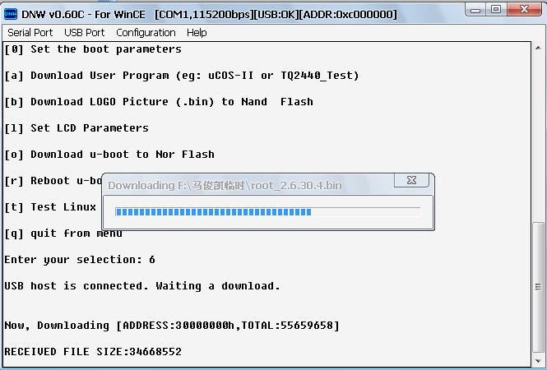
烧写根文件系统

在Linux下使用可以使用minicom作为串口开发工具。

Minicon的安装配置过程如下：
- 在未启动操作系统的状态下，在虚拟机下添加串口。选择虚拟机软件VMWare的菜单：VM—>Settings，点击Add… 添加Serial Port，并设置为Use physical serial port on the host，将接口设置为COM2。
- 在Linux下安装minicon，之后在终端输入 minicom –s。
- 选择串口：在选择菜单中的“Serial port setup”，按回车，再按“A”以设置 “Serial Device”/dev/ttyS0（需要由键盘敲入）按回车返回。
- 设置波特率：按“E”键进入设置“bps/par/Bits”（波特率）界面，设置波特率为115200，按回车返回。
- 数据流控制：按“F”键设置“Hardware Flow Control”为“NO”。
- 其它为缺省设置，然后按回车到串口设置主菜单，选择“Save setup as df1”，按回车键保存刚才的设置。

至此，minicon的安装配置完成。若需要在系统中启用串口，在终端输入#minicom即可。此时的linux的终端提示符变成了[root@EmbedSky]。
如果需要退出minicom，在终端处于开发板linux系统提示符的情况下，按“ctrl+A”，在最下面出现一行黑色的文字，再按一下“Q”，在出现的提示框中选择“Yes”，即可退出minicom的开发板linux系统环境，此时提示符号切换为原来的电脑linux的提示符[root@Fedaro]。

6.8 Qt的安装与配置
在安装好Qt4 for Linux之后我们得到了一个集成开发环境，在此开发环境下可以开发基于X86的Qt应用程序。此外我们还要将Qt的界面程序移植到arm处理器上，这就要求我们必须安装qt-embedded，此外，因为一般嵌入式设备上都是在framebuffer的方式，在X11上就是用qvfb 来模拟framebuffer的，我们平时开发也都是在PC上完成的，所以我们需要先安装X11版的Qt来获取qvfb这个工具。嵌入式的开发有了qvfb，就可以不需要实际的开发板，也可以开发Qt应程序。
具体的安装步骤如下：
一、下载
qt-embedded-linux-opensource-src-4.5.1.tar.gz
二、编译安装qt-embedded
# tar -zxvf qt-embedded-linux-opensource-src-4.5.1.tar.gz
# cd qt-embedded-linux-opensource-src-4.5.1
# ./configure -embedded x86 –qvfb
# make
# make install
qt-embedded 被安装在这个目录下/usr/local/Trolltech/QtEmbedded-4.5.1
设置环境变量：
# vi ~/.bashrc
把下面的加上去
export QTEDIR=/usr/local/Trolltech/QtEmbedded-4.5.1
export PATH=/usr/local/Trolltech/QtEmbedded-4.5.1/bin:$PATH
export
LD_LIBRARY_PATH=/usr/local/Trolltech/QtEmbedded-4.5.1/lib:$LD_LIBRARY_PATH
至此，qt-embedded安装完毕
三、编译安装qt-x11
# tar -zxvf qt-x11-opensource-src-4.5.1.tar.gz
# cd qt-x11-opensource-src-4.5.1
# ./configure
# make
# make install
qt-x11 被安装到此目录下/usr/local/Trolltech/Qt-4.5.1
编译qvfb:
# cd qt-x11-opensource-src-4.5.1/tools/qvfb
# make
把生成的qvfb复制到qt-embedded的bin下，如
#cpqt-x11-opensource-src-4.5.1/bin/qvfb/usr/local/Trolltech/QtEmbedded-4.5.1/bin
至此，qt-x11安装完毕完毕
四、设置Qt下编译器
打开Qt，选择tool—>options，在QVersions中添加刚刚编译安装好的Qt-Embedded。在Manual下新建一项，命名为target，把qmake设置为/usr/local/Trolltech/QtEmbedded-4.5.1/bin/qmake。然后点击Rebuild，可以看到刚刚建立的target后为绿色对勾即表示编译环境建立完成。

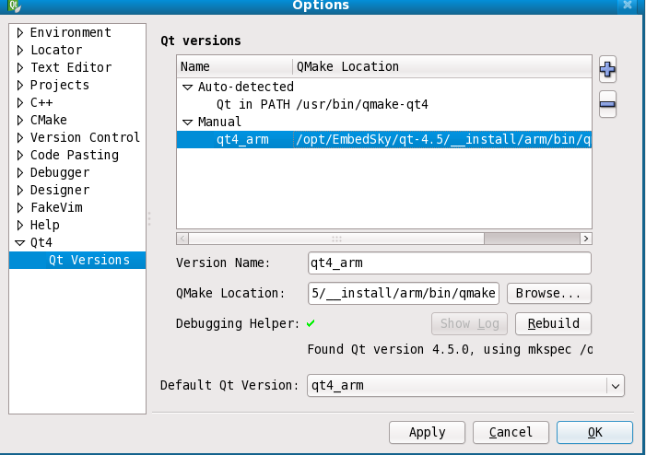

6.9 Qt应用程序的开发与调试
图形界面设计见上文。

在widget.h中添加头文件：
#include <QWidget>
#include "sys/types.h"
#include "sys/ioctl.h"
#include "stdlib.h"
#include "termios.h"
#include "sys/stat.h"
#include "fcntl.h"
#include "sys/time.h"
#include "unistd.h"
#include "sys/select.h"
#include "errno.h"
#include "qtimer.h"

声明主函数：
添加public： void cewen();

声明槽函数：
private slots:
void jiaFunction();
void jianFunction();
void chongzhiFunction();

在widget.cpp中，添加槽函数与信号间的联系：
在ui->setupUi(this) 后添加
connect(ui->jia,SIGNAL(clicked()),this,SLOT(jiaFunction()));
connect(ui->jian,SIGNAL(clicked()),this,SLOT(jianFunction()));
connect(ui->chongzhi,SIGNAL(clicked()),this,SLOT(chongzhiFunction()));

添加Widget函数jiaFunction()、jianFunction()、chongzhiFunction()、cewen()。
内容见上文。其中cewen()为主要函数。

在main.cpp中，添加语句使程序在显示界面后执行函数cewen()：
在w.show()；后一行添加w.cewen()；

全部完成并经过调试后，将软件编译环境改为qt4-arm Release,Build->rebuild all，程序名命名为“wendu”。

6.10 其他调试

此部分调试是使程序实现脱离PC运行的最后步骤。首先，将编译完成的Qt程序放入YAFFS根文件系统的/opt/Qtproject中，然后修改/etc/init.d/下的rcS文件，在rcS文件的最后面添加如下代码：
cd /opt/Qtproject
./wendu
至此，开发板连接DS18B20传感器并通电后，将自动载入DS18B20驱动模块，并自动启动Qt应用程序“wendu“

6.11 嵌入式系统的烧写

嵌入式Linux开发中各个镜像的烧写顺序：
首先烧写nor Flash，刚出厂的开发板，需要在nor flash 烧写uboot文件，用于启动整个开发板，该步骤的烧写用h-jtag或者j-link。
在上一步完成之后，在nor下面启动，选择烧写uboot到nand Flash，所用的镜像文件还是uboot。
继续选择nor Flash模式下启动，进入烧写烧写zImage（Linux内核镜像），接着烧写logo（启动画面），最后烧写文件系统，也就是利用mkyaffs2image制作的那个文件系统镜像，烧写完后，根据uboot的目录，选择8可以进入linux系统，或者关电重启进入系统。

总结与展望

1 系统主要工作
历时半个个学期的毕业设计完成了，本设计实现了基于嵌入式系统开发板的DS18B20数字测温系统的设计，已经完成了如下工作：
硬件部分：进行了ARM处理器的选型，外围设备如DS18B20的硬件连接。
完成了PC主机开发环境的构建。安装了交叉编译器，设置了串口调试环境。
完成了目标板上嵌入式 Linux 的构建。移植u-boot作为系统引导程序，编译和裁减了系统内核，并创建了根文件系统。
利用Qt界面应用程序开发库，完成了测温报警系统的开发，可以完成实时温度显示、限定温度设置功能。实现超温报警。

2 系统改进方向
经过以上的设计工作，本人积累了嵌入式系统开发的相关经验，但由于时间上的关系，系统在设计方面还有一些需要改进之处。具体说来主要有如下几点：
1、由于对Linux库的了解有限，Qt程序的编写中可能加入了不合适的或多于的头文件；同时程序主体语法结构不够完善，导致了系统资源的浪费；
2、由于对开发板的GPIO扩展口及配套内核config_EmbedSky_W43了解不透彻，未能使用关于1—WIRE BUS的部分已有资源，而是修改了一个用来控制开发板上LED灯的接口，导致该LED等在程序运行时无法正常使用；
3、Qt应用程序没有实现更多可以完成的功能。如添加开始测温和停止测温的按钮，连接蜂鸣器时文字报警变为更有效的声音报警等。

3 展望
嵌入式系统日臻完善，并在全世界各行得到广泛应用。嵌入式系统产品的研制和应用已经成为我国信息化带动工业化、工业化促进信息化发展的新的国民经济增长点。
将嵌入式系统应用于智能公交是一个十分有效的措施，ARM处理器具有处理速度快，成本低，外设丰富的特点，这样既可以达到对公交系统的智能控制，又可以节约公交系统建设的成本，具有广阔的市场前景，有待于更加深入的研究。

致谢
转眼间我已经在郑州大学度过了四年的大学，这四年是我人生中很重要的四年，我不仅学习到了扎实的专业知识，还认识了许多的良师益友，他们传授给我许多的人生经验，使我更加完善自己。在毕业设计完成之际，我衷心的感谢曾经给我帮助、支持、鼓励的所有老师、同学、朋友和父母。
本次设计是在我的导师老师的指导下完成的。他认真负责的态度，对每个人提问的问题都认真解答。有一次我因为知识上的疏漏提问了一个很基础的问题，罗勇老师并没有批评我，而是指出了我的不足，认真地解答了问题，并为我指出需要复习的知识。这件事给了我很大的鼓励，促使我以更加认真的态度完成本次设计。
此外还要感谢毕业设计小组的其他成员，在设计的整个过程中，我们相互讨论，也解决了很多的问题。
最后，向参加论文答辩的专家、老师们致以崇高的谢意！
衷心祝愿郑州大学的明天更加美好！

参考文献
【1】 DS18B20中文手册
【2】 孙琼.嵌入式Linux应用程序开发详解．北京：人民邮电出版社，2006
【3】 罗苑棠.嵌入式Linux驱动程序和系统开发实例精讲．北京：电子工业出版社，2009
【4】 杜春雷主编. ARM 体系结构与编程. 清华大学出版社，2003
【5】 天嵌科技出品-Linux移植之Step By Step_V4.2_20100125
【6】 TQ2440开发板使用手册V2.3_20100125
【7】 TQ2440之datasheet

附录
- DS18B20驱动程序
#include <linux/miscdevice.h>
#include <linux/delay.h>
#include <asm/irq.h>
#include <mach/regs-gpio.h>
#include <mach/hardware.h>
#include <linux/kernel.h>
#include <linux/module.h>
#include <linux/init.h>
#include <linux/mm.h>
#include <linux/fs.h>
#include <linux/types.h>
#include <linux/delay.h>
#include <linux/moduleparam.h>
#include <linux/slab.h>
#include <linux/errno.h>
#include <linux/ioctl.h>
#include <linux/cdev.h>
#include <linux/string.h>
#include <linux/list.h>
#include <linux/pci.h>
#include <asm/uaccess.h>
#include <asm/atomic.h>
#include <asm/unistd.h>
#include <linux/autoconf.h>
#include <linux/module.h>

typedef unsigned char BYTE;

#define DS18B20_PIN S3C2410_ GPB5
#define DS18B20_PIN_OUTP S3C2410_ GPB5_OUTP
#define DS18B20_PIN_INP S3C2410_ GPB5_INP
#define HIGH 1
#define LOW 0
#define DEV_NAME "DS18B20"
#define DEV_MAJOR 232
static BYTE data[2];

MODULE_AUTHOR("sunrise");
MODULE_LICENSE("Dual BSD/GPL");

// DS18B20复位函数
BYTE DS18b20_reset (void)
{
// 配置GPIOB0输出模式
s3c2410_gpio_cfgpin(DS18B20_PIN, DS18B20_PIN_OUTP);

// 向18B20发送一个上升沿，并保持高电平状态约100微秒
s3c2410_gpio_setpin(DS18B20_PIN, HIGH);
udelay(100);

// 向18B20发送一个下降沿，并保持低电平状态约600微秒
s3c2410_gpio_setpin(DS18B20_PIN, LOW);
udelay(600);

// 向18B20发送一个上升沿，此时可释放DS18B20总线
s3c2410_gpio_setpin(DS18B20_PIN, HIGH);
udelay(100);

// 以上动作是给DS18B20一个复位脉冲
// 通过再次配置GPIOB1引脚成输入状态，可以检测到DS18B20是否复位成功
s3c2410_gpio_cfgpin(DS18B20_PIN, DS18B20_PIN_INP);

// 若总线在释放后总线状态为高电平，则复位失败
if(s3c2410_gpio_getpin(DS18B20_PIN)){ printk("DS18b20 reset failed.\r\n"); return 1;}

return 0;
}

void DS18b20_write_byte (BYTE byte)
{
BYTE i;
// 配置GPIOB1为输出模式
s3c2410_gpio_cfgpin(DS18B20_PIN, DS18B20_PIN_OUTP);

// 写“1”时隙：
// 保持总线在低电平1微秒到15微秒之间
// 然后再保持总线在高电平15微秒到60微秒之间
// 理想状态: 1微秒的低电平然后跳变再保持60微秒的高电平
//
// 写“0”时隙：
// 保持总线在低电平15微秒到60微秒之间
// 然后再保持总线在高电平1微秒到15微秒之间
// 理想状态: 60微秒的低电平然后跳变再保持1微秒的高电平
for (i = 0; i < 8; i++)
{
s3c2410_gpio_setpin(DS18B20_PIN, LOW); udelay(1);
if(byte & HIGH)
{
// 若byte变量的D0位是1，则需向总线上写“1”
// 根据写“1”时隙规则，电平在此处翻转为高
s3c2410_gpio_setpin(DS18B20_PIN, HIGH);
}
else
{
// 若byte变量的D0位是0，则需向总线上写“0”
// 根据写“0”时隙规则，电平在保持为低
// s3c2410_gpio_setpin(DS18B20_PIN, LOW);
}
// 电平状态保持60微秒
udelay(60);

s3c2410_gpio_setpin(DS18B20_PIN, HIGH);
udelay(15);

byte >>= 1;
}
s3c2410_gpio_setpin(DS18B20_PIN, HIGH);
}

BYTE DS18b20_read_byte (void)
{
BYTE i = 0;
BYTE byte = 0;
// 读“1”时隙：
// 若总线状态保持在低电平状态1微秒到15微秒之间
// 然后跳变到高电平状态且保持在15微秒到60微秒之间
// 就认为从DS18B20读到一个“1”信号
// 理想情况: 1微秒的低电平然后跳变再保持60微秒的高电平
//
// 读“0”时隙：
// 若总线状态保持在低电平状态15微秒到30微秒之间
// 然后跳变到高电平状态且保持在15微秒到60微秒之间
// 就认为从DS18B20读到一个“0”信号
// 理想情况: 15微秒的低电平然后跳变再保持46微秒的高电平
for (i = 0; i < 8; i++)
{
s3c2410_gpio_cfgpin(DS18B20_PIN, DS18B20_PIN_OUTP);
s3c2410_gpio_setpin(DS18B20_PIN, LOW);

udelay(1);
byte >>= 1;

s3c2410_gpio_setpin(DS18B20_PIN, HIGH);
s3c2410_gpio_cfgpin(DS18B20_PIN, DS18B20_PIN_INP);

// 若总线在我们设它为低电平之后若1微秒之内变为高
// 则认为从DS18B20处收到一个“1”信号
// 因此把byte的D7为置“1”
if (s3c2410_gpio_getpin(DS18B20_PIN)) byte |= 0x80;
udelay(60);
}
return byte;
}

void DS18b20_proc(void)
{
while(DS18b20_reset());

udelay(120);

DS18b20_write_byte(0xcc);
DS18b20_write_byte(0x44);

udelay(5);

while(DS18b20_reset());
udelay(200);

DS18b20_write_byte(0xcc);
DS18b20_write_byte(0xbe);

data[0] = DS18b20_read_byte();
data[1] = DS18b20_read_byte();
}

static ssize_t s3c2440_18b20_read(struct file *filp, char *buf, size_t len, loff_t *off)
{
DS18b20_proc();

buf[0] = data[0];
buf[1] = data[1];

return 1;
}

static struct file_operations s3c2440_18b20_fops =
{
.owner = THIS_MODULE,
.read = s3c2440_18b20_read,
};

static int __init s3c2440_18b20_init(void)
{
if (register_chrdev(DEV_MAJOR, DEV_NAME, &s3c2440_18b20_fops) < 0)
{
printk(DEV_NAME ": Register major failed.\r\n");
return -1;
}

//devfs_mk_cdev(MKDEV(DEV_MAJOR, 0),S_IFCHR | S_IRUSR | S_IWUSR | S_IRGRP, DEV_NAME);

while(DS18b20_reset());
}

static void __exit s3c2440_18b20_exit(void)
{
//devfs_remove(DEV_NAME);
unregister_chrdev(DEV_MAJOR, DEV_NAME);
}
module_init(s3c2440_18b20_init);
module_exit(s3c2440_18b20_exit);

- 调试环境和运行情况
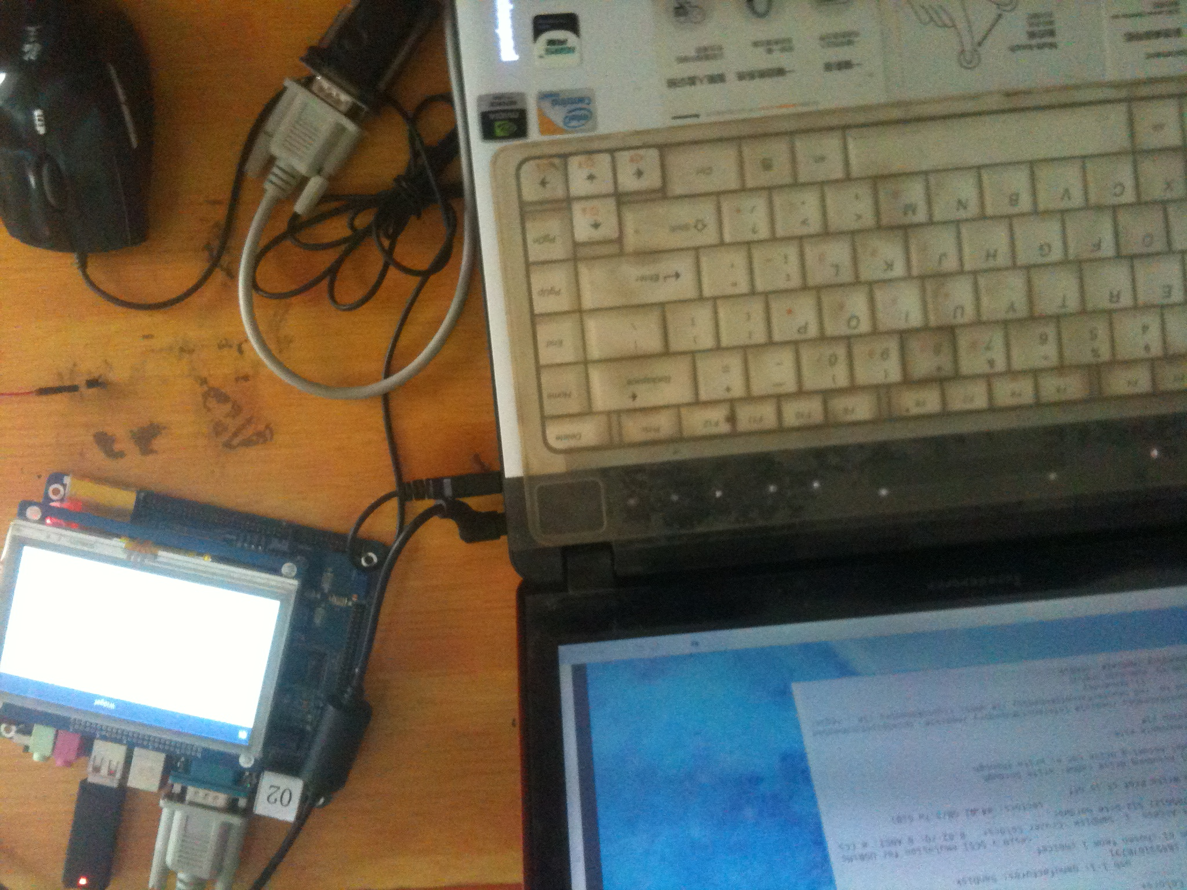
硬件调试环境

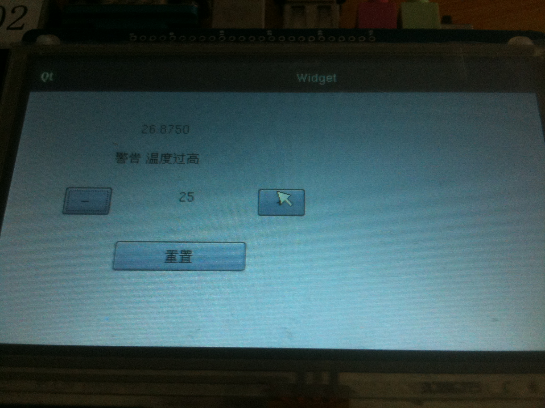
运行情况

